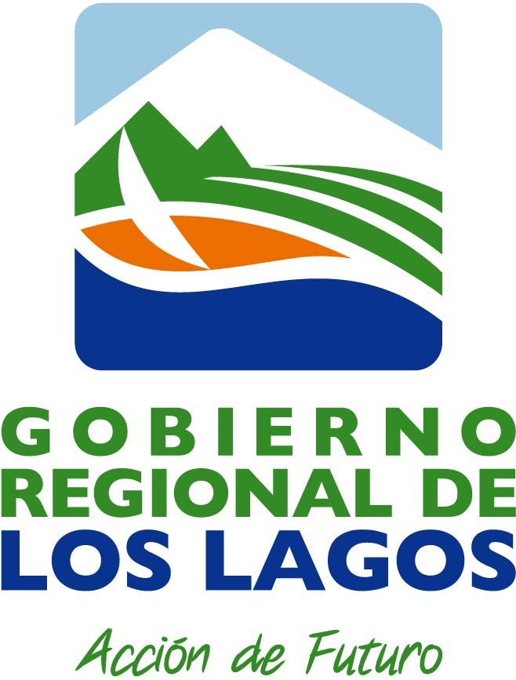

Formulario Rendición Económica
Proyectos 2% FNDR Fondo Deporte
Gobierno Regional de Los Lagos

Identificación del Proyecto

- Nombre del Proyecto:………………………………………………………...
………………………………………………………………………………………
- Nombre de la Organización: …………………………………………………
………………………………………………………………………………………
- Año de financiamiento:……………………………………………………….
- Numero del Proyecto:………………………………………………………..
- Comuna:………………………………………………………………………
- Nombre Representante Legal:………………………………………………
………………………………………………………………………………………
- Correo Electrónico:…………………………………………………………...
- Teléfono de contacto:…………………………………………………………..

Costos desglosados: A continuación debe señalar en forma ordenada los gastos del proyecto, divididos en Gastos en Equipamiento o Inversión, Gestión y Producción, Costos de Difusión y Gastos en Honorarios, adjuntando las boletas y facturas originales en orden correlativo, describiendo el gasto. Se recuerda que sólo se aceptarán documentos legales (no son documentos legales los vales, recibos de dinero, declaraciones juradas, etc.).

Costos en Equipamiento/Inversión:

N° boleta | Detalle | Monto
 | Sub-total | $

Costos de Gestión y Operación:

N° boleta | Item | Monto
 | Sub-total | $

Costos de Difusión

N° boleta | Detalle | Monto
 | Sub-total | $

Gastos de Honorarios:

Nº Boleta | Nombre | Rut | Tarea ejecutadas en H/H | Honorarios
 |  |  | Sub-total | $

Total Rendición

Costo de Equipamiento/Inversión
Costo de Gestión y Producción
Costo de Difusión
Gastos de Honorarios
Total Rendido
Total Recursos entregados GORE
Monto a Reintegrar

El monto a reintegrar debe ser depositado a nombre del Gobierno Regional de Los Lagos, RUT 72.221.800-0, en la cuenta corriente del Banco Estado Nº82509062109, y la boleta del depósito adjuntarse a la presente rendición.

Los abajo firmantes en representación de ___________________________________ certifican o prometen que todo lo expuesto en la presente rendición de gastos es verídica en todos sus conceptos

Nombre, Rut y Firma Nombre, Rut y Firma
Representante Legal Tesorero

